**Name: Varun Menon**

**Reg No: 19BCE1438**

**Course Code: CSE4001**

**Faculty: Dr. Harini S**

**Lab Experiment 3**

1. Sample first private

Code:

#include <stdio.h>

#include <omp.h>

int main()

{

    int d=5;

    int a[] = {1,2,3,4};

    int b[] = {1,2,3,4};

    int c[4];

    #pragma omp parallel for firstprivate(d)

    for(int j=0; j<4; j++)

    {

        c[j] = a[j] + b[j] + d;

        printf("%d\n", c[j]);

    }

    return 0;

}

Output:

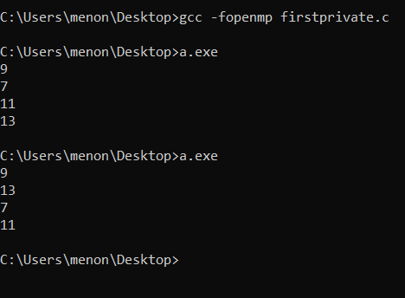

1. Sample last private

Code:

#include <stdio.h>

#include <omp.h>

int main()

{

    int d=5;

    int a[] = {1,2,3,4};

    int b[] = {1,2,3,4};

    int c[4];

    int max;

    #pragma omp parallel for firstprivate(d) lastprivate(max)

    for(int j=0; j<4; j++)

    {

        c[j] = a[j] + b[j] + d;

        printf("%d\n", c[j]);

        max = c[j];

    }

    printf("Max = %d\n", max);

    return 0;

}

Output:

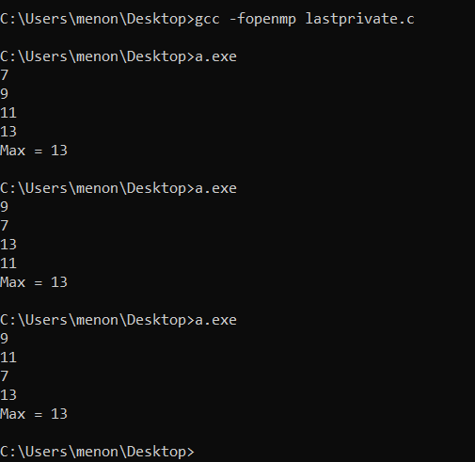

1. Sample first private with modification to d variable

Code:

#include <stdio.h>

#include <omp.h>

int main()

{

    int d=5;

    int a[] = {1,2,3,4};

    int b[] = {1,2,3,4};

    int c[4];

    #pragma omp parallel for firstprivate(d)

    for(int j=0; j<4; j++)

    {

        d = d+j;

        c[j] = a[j] + b[j] + d;

        printf("c[]: %d\td: %d\n", c[j], d);

    }

    return 0;

}

Output:

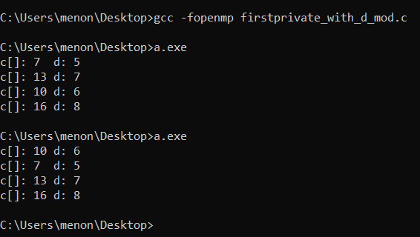

1. Sum of array of c[i]

Code:

#include <stdio.h>

#include <omp.h>

int main()

{

    int a[] = {1,2,3,4};

    int b[] = {1,2,3,4};

    int c[4];

    int ini=0;

    int sum;

    #pragma omp parallel for shared(ini) lastprivate(sum)

    for(int j=0; j<4; j++)

    {

        c[j] = a[j] + b[j];

        ini = ini + c[j];

        sum = ini;

        printf("c[%d]: %d\tSum: %d\tIni: %d\n", j, c[j], sum, ini);

    }

    printf("Sum = %d\n", sum);

    return 0;

}

Output:

